# 29. Academia da VIDA INTERIOR

A parábola do Filho Pródigo faz parte da vida de cada um de nós e cada um de nós poderia testemunhar a importância dela em sua caminhada. A experiência de todos é igual à do Filho Prodigo, porque, de alguma forma, todos temos algo parecido a esse filho louco. E, na verdade, sabemos que seria bem pior sermos iguais ao filho maior, tão cego em sua soberba e em seu egoísmo, que não entra na festa do céu.

Mas hoje, vamos colocar nossa lupa sobre uma frase que é como que o pivô deste trecho inteiro: “CAIU EM SI!”

A história se desenrola como já conhecemos: o filho mais novo, pouco mais que adolescente, tem um surto de rebeldia e revolta, e sai de casa, cai no mundo, como se diz. Corta os laços, sem necessidade, corta os laços com suas raízes, confia no dinheiro que tem no bolso e vai embora, se achando o “cara”...

Ele só recebeu amor até então, e não entende quanto custou ao pai amá-lo, criá-lo e protegê-lo. Não sabe quanto sacrifício é ser pai e mãe, ele vive como que “brisado”, embebedado pelo mundo que o atrai e o engole.

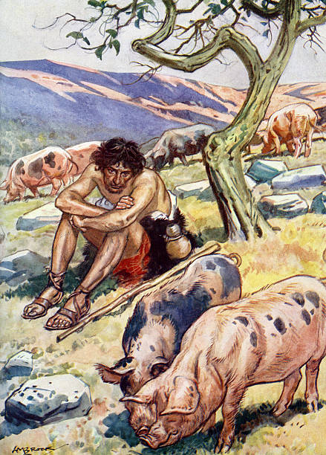Infelizmente, para a maioria de nós, o único modo de aprender é apanhando. Não foi diferente com esse jovem, que ‘comeu o pão que o diabo amassou’. Tudo parecia um sonho enquanto o dinheiro (do pai) estava no bolso, mas quando esse dinheiro acabou, não lhe sobrou nenhum amigo, todos lhe viraram as costas... Começa aqui, a descida aos infernos desse mundo, e os únicos amigos que ficam são os porcos... mas nem eles partilham sua comida com você.

Essa é a situação de todos nós quando nos afastamos de Deus e pecamos: o salário do pecado é a morte, diz justamente, São Paulo.

O pecado tem o poder de nos enfeitiçar, mas quando a “brisa” passa, então, só ficam um sofrimento e uma solidão “desgramada”.

Nesse fundo de poço, o diabo ainda age e quer nos acorrentar. Muitas vezes ele consegue, como testemunham as 1000 cracolândias que conhecemos... mas, mesmo sentado no lodo do fundo do poço, você pode levantar a cabeça e ver que ainda brilha uma estrela lá em cima!

“CAIU EM SI”! Essa é a frase fundamental da vida: “caiu em si”.

Santo Agostinho diria que esse jovem buscava uma felicidade que já tinha dentro, que era sua comunhão com Deus, mas ele não sabia ou não queria saber... buscava fora de si algo que já tinha dentro, quanto mais saía de si, mais se afastava da sua felicidade, como ontem meditamos.

Então, irmãos, o pivô da nossa vida é VOLTAR-SE PARA DENTRO, VOLTAR PARA DENTRO DE NÓS, ESCUTARMOS A VOZ DE DEUS, QUE CLAMA DENTRO DE NÓS.

Sem esse “caiu em si” não existe conversão. Esse é um dos motivos da famosa “conversão-desconversão”, de que tanto falamos.

Para viver uma autêntica “conversão”, é necessário “cair em si”, saber ler a própria vida...

Ninguém se converte por um louvor, ou por uma música bonita, a menos que a mensagem dessa música penetre nele profundamente, e faça nascer a FIRME DECISÃO: “VOU-ME EMBORA!” “VOU ME EMBORA, VOLTO À CASA DO MEU PAI!”

Somente quem cai em si encontra a verdade! Se uma pessoa não cai em si, nunca se converterá totalmente, e sua conversão será como neve que se derrete ao primeiro sol e não existe mais.

O Exercício de hoje consiste em você procurar um momento a sós com Jesus, uma hora a sós, dentro de uma Igreja, ou, até no teu quarto, desde que faça um pouco de ordem, desligue o celular, o computador, a televisão, o som... qualquer coisa que possa fazer barulho e se concentre nesse trecho, somente nesse trecho.

***Leia com calma***.

Tente imaginar onde Jesus estava enquanto falava; quem tinha ao seu redor; como era a reação dos Apóstolos, de Maria Madalena e das outras mulheres presentes.

Tente compreender o que Jesus tinha no coração, enquanto falava...

Enfim, tente OUVIR: o que Jesus quer falar agora a você? Que tipo de relacionamento deseja de você? Como você poderia fazer Jesus feliz?

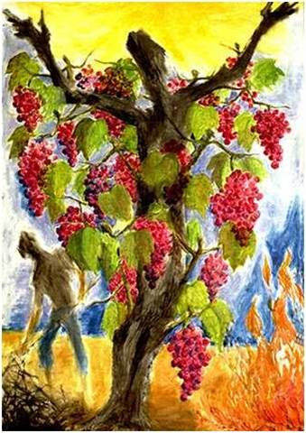

**A videira e os galhos**

“Eu sou a videira verdadeira e meu Pai é o agricultor.

Todo ramo que não dá fruto em mim, ele corta; e todo ramo que dá fruto, ele limpa, para que dê mais fruto ainda.

Vós já estais limpos por causa da palavra que vos falei.

Permanecei em mim, e eu permanecerei em vós.

Como o ramo não pode dar fruto por si mesmo, se não permanecer na videira, assim também vós não podereis dar fruto se não permanecerdes em mim.

Eu sou a videira e vós, os ramos. Aquele que permanece em mim, como eu nele, esse dá muito fruto; pois sem mim, nada podeis fazer.

Quem não permanecer em mim será lançado fora, como um ramo, e secará. Tais ramos são apanhados, lançados ao fogo e queimados.

Se permanecerdes em mim, e minhas palavras permanecerem em vós, pedi o que quiserdes, e vos será dado.

Nisto meu Pai é glorificado: que deis muito fruto e vos torneis meus discípulos.

Como meu Pai me ama, assim também eu vos amo. Permanecei no meu amor...

Não fostes vós que me escolhestes; fui eu que vos escolhi e vos designei, para dardes fruto e para que o vosso fruto permaneça. Assim, tudo o que pedirdes ao Pai, em meu nome, ele vos dará.

Reflita, respondendo às perguntas acima:

_________________________________________________________________________________________________________________________________________________________________________________________________________________________________________________________________________________________________________________________________________________________________________________________________________________________________________________________________________________________________________________________________________________________________________________________________________________________________________________________________________________________________________________________________________________________________________________________________________________________________________________________________________________________________________________________________________________________________________________________________________________________________________________________________________________________________________________________________________________________________________________________________________________________________________________________________________________________________________________________________________________________________________________________________________________________________________________________________________________________________________________________________________________________________________________________________________________________________________________________________________________________________________________________________________________________________________________________________________________________________________________________________________________________________________________________________________________________________________________________________________________________________________________________________________________________________________________

Nome inteiro (em letra de forma) de quem faz a prova: ______________________________________________________

Frat. __________________________________Data da prova __________ Assinatura: _____________________________________

PROVA N. 29

Nome inteiro em letra de forma de quem faz a prova: _______________________________________________________

Frat. __________________________________Data da prova __________ Assinatura: _____________________________________

PROVA N. 29